题目
“科技财政支出对企业创新的激励效应——基于税收激励视角的实证分析”

第一部分：宏观政策背景（全国与区域）（2-3页PPT，约3分钟）
一、自主创新的国家战略、科技支出规模占比越来越高（找一点政策话术）
二、描述性统计：
1.1 全国宏观趋势
· 图1：全国R&D经费总量及投入强度双轴图
· 图2：基础研究、应用研究、试验发展占比堆叠面积图（支出结构）
· 图3：财政科技拨款占公共财政支出比重变化
1.2 区域对比
· 图4各省rd经费占比热力图/专利热力图
· 图5：各省R&D经费占比 vs 专利授权散点图
或者分年份划分面散点图（能否体现某些政策节点的作用，例如随着年份推移，散点整体向右上移动）
1.3 企业概览
· 图6 规模以上工业企业参与RD数量占比折线图

第二部分：实证研究

一、介绍研发费用加计扣除政策（）：背景、机制、作用讲清楚（见文献补充资料）
· 政策演变时间线：75%→制造业100%（2021）→全行业100%（2023）
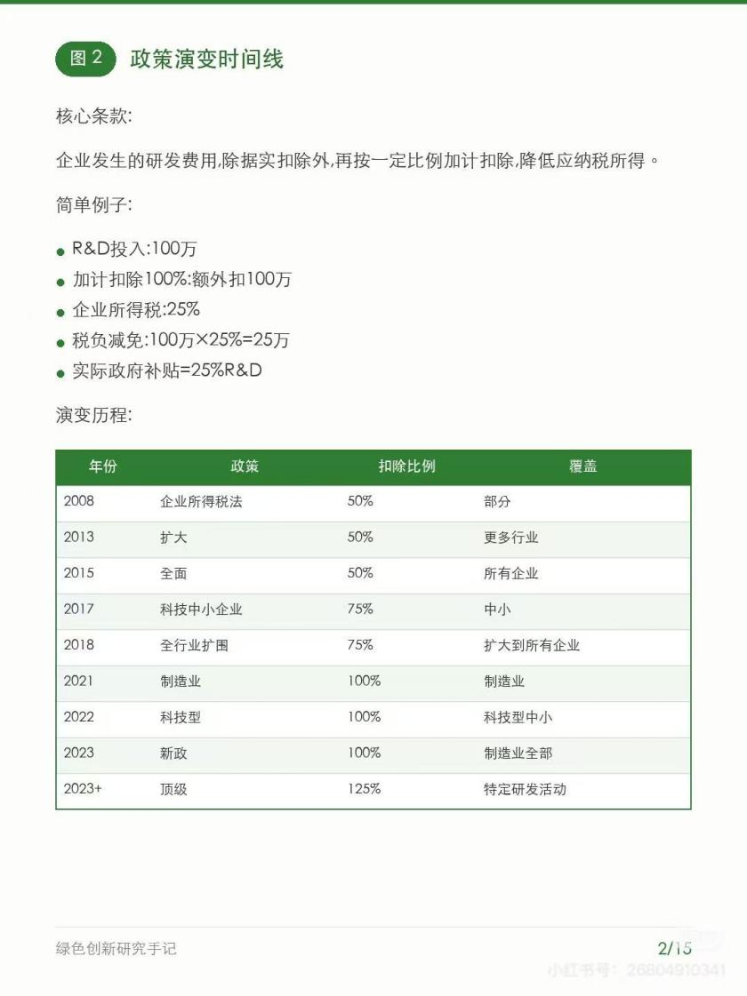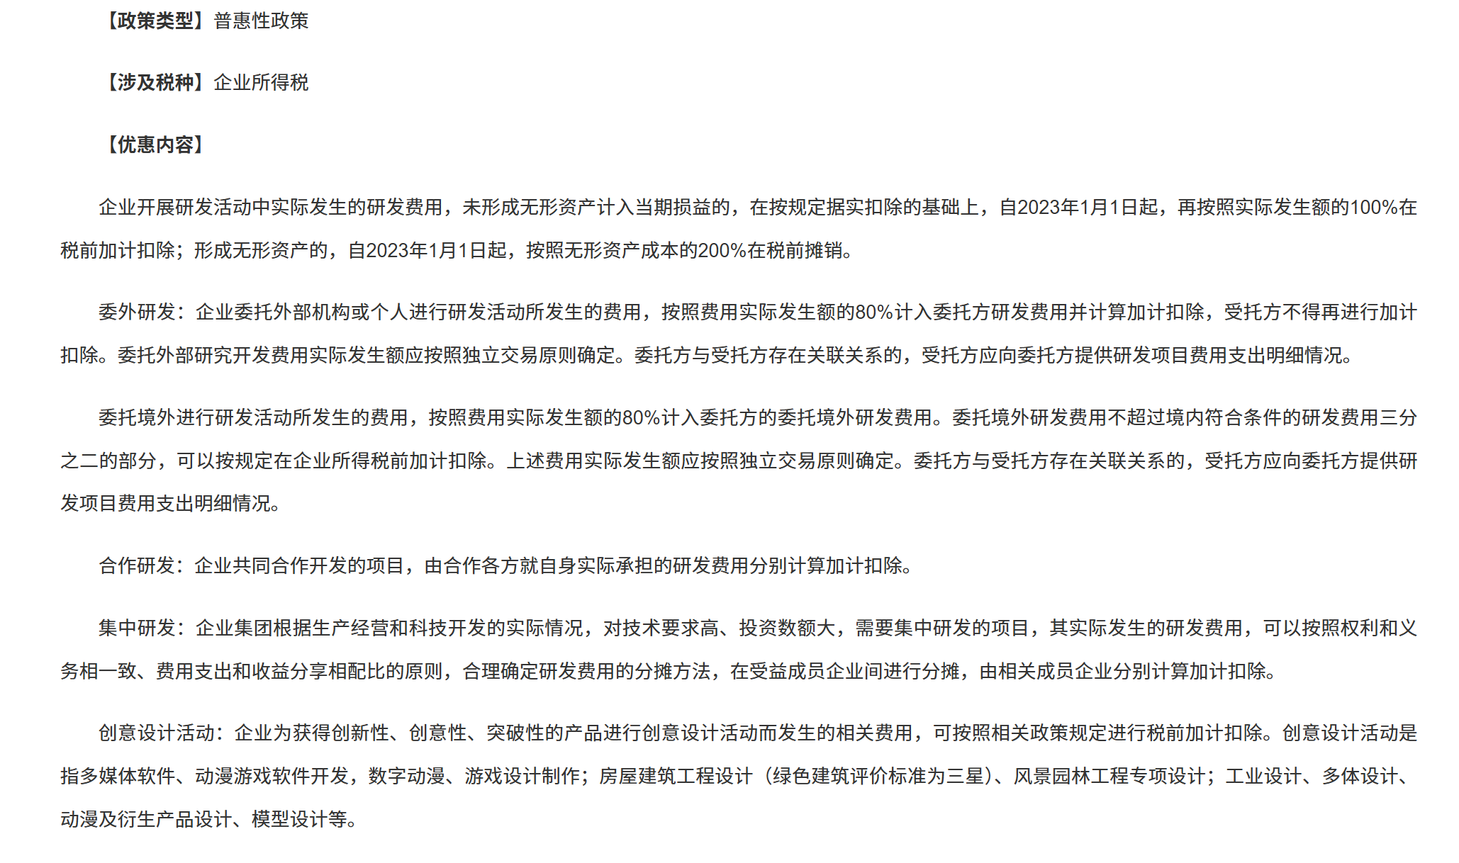

图表：政策时间轴（2008-2024）+ 关键节点标注

- 实证分析——政策效果检验（核心，4-5页PPT，约6分钟）

数据说明：来源国泰安、国家统计局。已经去除空缺值和ST类企业。

- 数据与变量说明
· 样本：A股上市公司面板数据
· 可用于实证的变量and控制变量（我用国泰安跨表导出删除空缺值后观测值为4000多，稍微有点少，可以自己合并验证下，单独各项变量数据我也放在excel了），地区代码跨表查询不了，需自己合并。（研发加计扣除要变成正数）
数据处理：数据较大的对数化处理，极端值缩尾等看情况吧，毕竟总数不多。

- 描述性统计表格展示

- 实证分析

（1）实证分析方案一（最推荐，跟政策连接紧密）
被解释变量y：企业自主创新（专利）；解释变量x：政策（研发加计扣除的纳税免额）
公式：取对数/不取对数
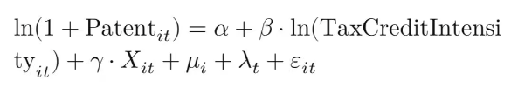
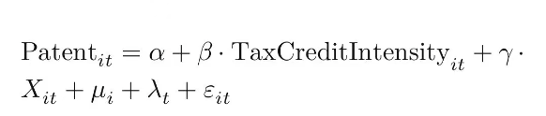
固定效应（企业+年份）
异质性分析：①按行业分，制造业VS非制造业（按行业代码分，行业代码是否为C）政策时间节点2021年。预期：2021-2022年，制造业组的系数大于非制造业组（因为制造业享受100%加计扣除，其他行业75%）
②按地区分，知识产权保护程度指数，高知识产权保护 vs 低知识产权保护地区，体现创新制度环境（ppt3.4提到） 放图5：各省知识产权保护指数热力图（2022年）or
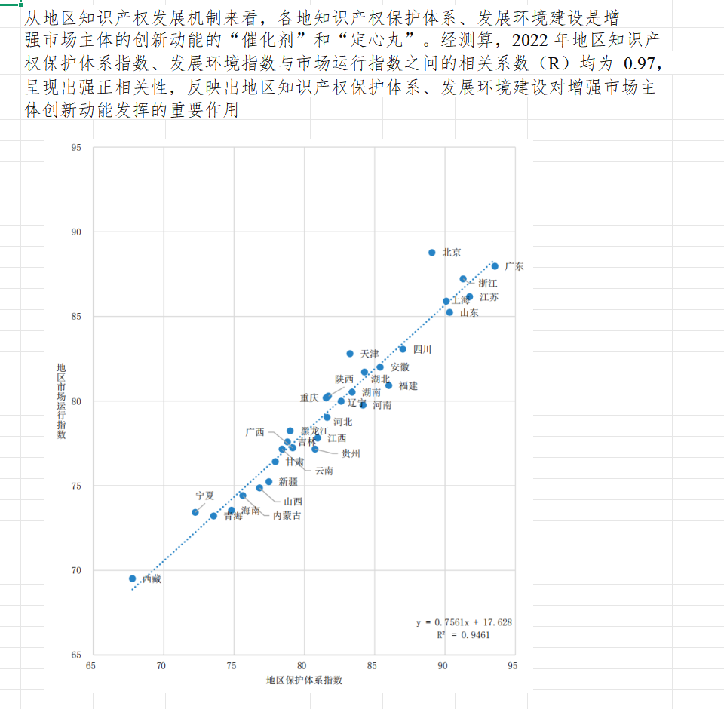
（来自国家知识产权局2022年发布的中国知识产权发展状况评价报告）

稳健性检验（简单做）：滞后一期核心解释变量

如果方案一怎么调都不显著，实证研究方案二：
被解释变量y：企业自主创新（专利）；解释变量x：政策（研发相关财政补贴）
找财政补贴相关的政策说明，与税收激励角度不同。

实证研究方案三
被解释变量y：企业自主创新（专利）；解释变量x：研发投入强度
分析研发投入强度与企业自主创新的相关性，用异质性检验部分与政策连接（政策时间点、地区等）

- 结论与政策建议（1页PPT，约1分钟）

注意：合并好的数据是全变量（三个方案涉及到的变量）都无空缺的行才留下，建议可以自己合并下选定实证方案的数据，观测可能会多点。

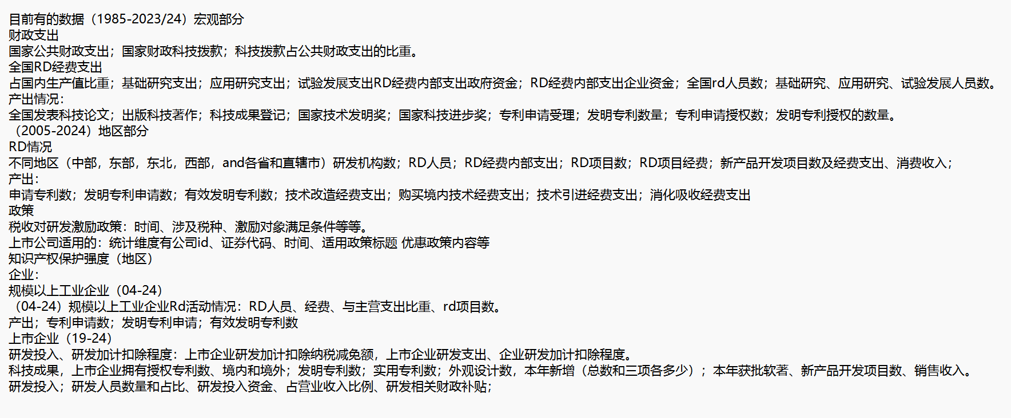
如图为我能搜索到的全部数据，综合考量下得出此选题框架，如需修改选题，可参考上述数据。

